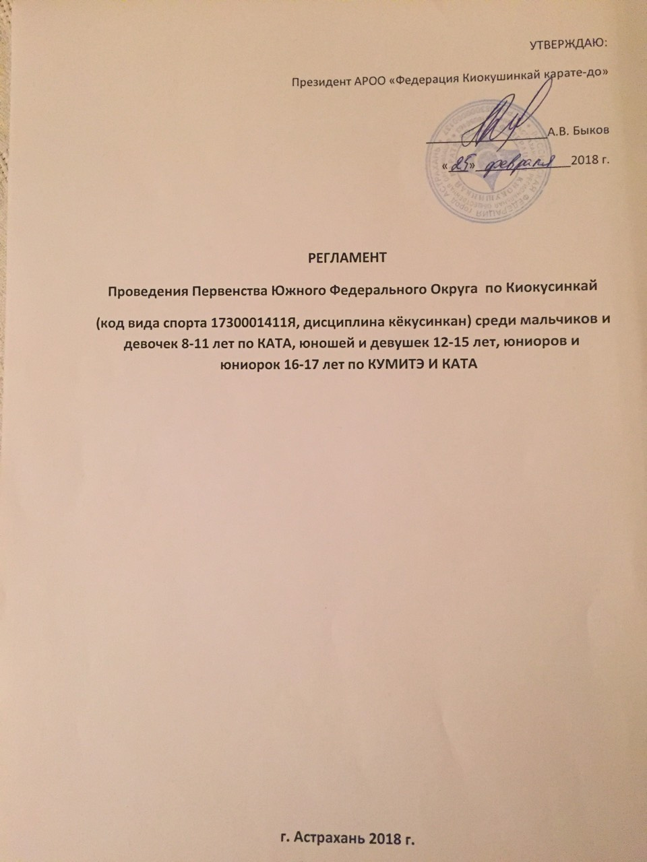

Общие положения
Первенство Южного Федерального округа по Киокусинкай среди мальчиков и девочек, юношей и девушек, юниоров и юниорок по кумитэ и ката (далее – соревнование) проводится с целью:

- Повышение уровня мастерства спортсменов, выполнение норм спортивных разрядов и званий, выявление сильнейших спортсменов.
- Пропаганда и популяризация вида спорта Киокусинкай.
- Пропаганда здорового образа жизни среди различных групп населения.
- Выполнение разрядных нормативов.
- Формирование высоких нравственных и физических качеств, всестороннее развитие личности.
- Укрепление дружбы между спортсменами, связей между городами и регионами.

- Руководство проведением
Общее руководство проведением Первенства осуществляют:
- Министерство физической культуры и спорта Астраханской области;
- Региональная общественная организация Федерация Киокусинкай Астраханской области.
Непосредственное руководство проведением соревнований возлагается на:
- Астраханскую региональную общественную организацию Федерация Киокушинкай карате-до и оргкомитет в составе:
Председатель – Быкова А.В.
Заместитель Председателя – Быковой И.С.
В обязанности Оргкомитета входит формирование и обеспечение работы секретариата соревнований, включающего главного секретаря, технических секретарей, информатора, помощников – судьи-хронометриста (секундометристов), а также технического персонала. Оргкомитет должен обеспечить медицинское обслуживание соревнования.
Непосредственная ответственность за проведение соревнований возлагается на главную судейскую коллегию:
Главный  судья | Попов  Александр Геннадьевич | г. Краснодар | СВК | 4 дан
Заместитель Главного  судьи | Видюлин  Андрей Владимирович | г. Краснодар | СПК | 3 дан
Главный  секретарь | Поленков  Роман Сергеевич | г. Тамбов | СВК | 2 дан
Заместитель Главного  секретаря | Трапезников  Александр Анатольевич | г. Тамбов | СПК | 1 дан
Старший  судья | Демченко  Наталья Сергеевна | г. Москва | СВК | 5 дан

Адрес оргкомитета:
414000 г. Астрахань, ул. Савушкина 6 кор.10
Тел: 8-999-6000-100
e-mail: andrei_200783@mail.ru

3. Обеспечение безопасности участников и зрителей
В целях обеспечения безопасности участников и зрителей соревнования проводятся в соответствии с Постановлением Правительства РФ от 06.03.2015 г. № 202 «Об утверждении требований к антитеррористической защищенности объектов спорта и формы паспорта безопасности объектов спорта»;
Спортивно массовое мероприятие организуется в соответствии с требованиями Постановления Правительства РФ от 18 апреля 2014 года №353 «Об утверждении правил безопасности при проведении официальных спортивных соревнований».
Оказание медицинской помощи осуществляется в соответствии с приказом министерства здравоохранения РФ от 01.03.2016 № 134н « О порядке организации медицинской помощи лицам, занимающимися физической культурой и спортом (в том числе при подготовке и проведении физкультурных мероприятий и спортивных мероприятий), включая порядок медицинского осмотра лиц, желающих пройти спортивную подготовку, заниматься физической культурой и спортом в организациях и (или) выполнить нормативы испытаний (тестов ВФСК ГТО)

4. Место и сроки проведения
4.1. Соревнования проводятся по адресу: г. Астрахань, ул. Победы 55, ГАУ АО Региональный центр спортивной подготовки по гандболу «Заря Каспия».
4.2. Расписание:
16 марта 2018 г. (пятница):
- Размещение команд
- Мандатная комиссия: 12.00 - 18.00, г. Астрахань, ул. Анри Барбюса, 29 Гостиница Парк Ин
- Судейский семинар: 18.00 - 20.00, г. Астрахань, ул. Анри Барбюса, 29 Гостиница Парк Ин
17-18 марта 2018 г. (суббота - воскресенье):
- Начало соревнований в 9.00, г. Астрахань, ул. Победы 55, ГАУ АО Региональный центр спортивной подготовки по гандболу «Заря Каспия»
19 марта 2018 г. (понедельник):
- Отъезд команд

5. Требования к участникам Первенства и условия их допуска
5.1. Условия, определяющие допуск организаций и спортсменов к соревнованиям:
5.1.1. К участию в соревнованиях допускаются спортсмены не ниже 8 кю (12-17 лет по кумитэ, ката), а также мальчики и девочки 8-11 лет (по ката), сборные команды субъектов Южного Федерального округа.
5.1.2. Каждый участник соревнований на момент прохождения мандатной комиссии должен иметь следующие документы:
- общегражданский паспорт, свидетельство о рождении (спортсмены до 14 лет);
- документ, подтверждающий спортивную и стилевую квалификацию;
- полис обязательного медицинского страхования (оригинал);
- договор страхования от несчастного случая действительный на момент соревнований (оригинал);
- письменное согласие на участие (заверенное руководителем команды);
- допуск врача к участию в соревнованиях, должным образом оформленный в заявке команды.
5.1.3. Каждый участник, допущенный к соревнованиям должен иметь:
- белое доги и пояс, соответствующий квалификации (не ниже 8кю для 12-17 лет) спортсмена-участника;
- спортивный разряд по виду спорта киокусинкай:
Кумитэ: юноши и девушки 12-13 лет – не ниже 1 юн.
юноши и девушки 14-15 лет и юниоры и юниорки 16-17 лет – не ниже III
Ката: мальчики и девочки 8-11 лет – 3 юн.
юноши и девушки 12-13 лет – не ниже 2 юн.
юноши и девушки 14-15 лет – не ниже 1 юн.
юниоры и юниорки 16-17 лет – не ниже III
- индивидуальную раковину на пах для юношей и юниоров, для девушек и юниорок – по желанию;
- нагрудник установленного образца – для девушек и юниорок;
- протекторы на голень и подъем стопы – обязательны для всех категорий;
- накладки на руки – обязательны для всех категорий;
- шлем – для участников обоих полов;
- капа (протектор ротовой полости) – по желанию, кроме случая, когда спортсмен носит брекеты.
Примечание
Участницам разрешается использовать протектор на грудь следующего образца: верхняя граница протектора – на уровне вторых ребер, нижняя граница протектора – не ниже края реберных дуг, боковые границы протектора – по передним подмышечным линиям; жесткий протектор должен защищать как минимум груди; протектор не должен иметь открытых пластиковых элементов.
Разрешается использовать протекторы на голень и подъем стопы в виде эластичного чулка белого цвета с использованием уплотнителя толщиной не более 1 см. Использование пластиковых щитков, вставок запрещено.
Разрешается использовать накладки белого цвета в виде чулка с обрезанными пальцами с использованием уплотнителя толщиной не более 1 см. Использование пластиковых щитков, вставок запрещено.

При нарушении любого из вышеперечисленных пунктов спортсмен не будет допущен к соревнованиям.
При неявке спортсмена на татами после объявления его фамилии в течение 30 секунд спортсмену засчитывается поражение.
5.2.1 Для участия в спортивных соревнованиях указанное количество лет спортсмену должно исполниться до дня начала соревнований (день начала соревнований - день мандатной комиссии).
5.2.2 Дополнительно в состав команды могут входить:
- официальный представитель команды;
- врач команды (если таковой имеется);
- судьи (по вызову оргкомитета соревнований). Судья должен иметь индивидуальную судейскую форму (чёрные брюки, белую рубашку с коротким рукавом, бабочку и индивидуальный свисток).

6. Судейство.
В соответствии с «Положением о судействе» формирование судейских бригад возлагается на главного судью.
Главный  судья | Попов  Александр Геннадьевич | г. Краснодар | СВК | 4 дан
Главный  секретарь | Поленков  Роман Сергеевич | г. Тамбов | СВК | 2 дан
7. Программа соревнований:
Соревнования проводятся в следующих возрастных и весовых категориях:

Возрастная категория | Категории | Комплект наград
Кумитэ
Юноши  (12-13 лет) | до 30 кг  до 35 кг  до 40 кг  до 45 кг  до 50 кг  до 55 кг  свыше 55 кг | 1  1  1  1  1  1  1
Девушки  (12-13 лет) | до 30 кг  до 35 кг  до 40 кг  до 45 кг  до 50 кг  до 55 кг  свыше 55 кг | 1  1  1  1  1  1  1
Юноши  (14-15 лет) | до 40 кг  до 45 кг  до 50 кг  до 55 кг  до 60 кг  до 65 кг  свыше 65 кг | 1  1  1  1  1  1  1
Девушки  (14-15 лет) | до 40 кг  до 45 кг  до 50 кг  до 55 кг  до 60 кг  до 65 кг  свыше 65 кг | 1  1  1  1  1  1  1
Юниоры  (16-17 лет) | до 50 кг  до 55 кг  до 60 кг  до 65 кг  до 77 кг  до 75 кг  свыше 75 кг | 1  1  1  1  1  1  1
Юниорки  (16-17 лет) | до 50 кг  до 55 кг  до 60 кг  до 65 кг  свыше 65 кг | 1  1  1  1  1
Ката
(8-11 лет) | Мальчики  Девочки | 1  1
(12-13 лет) | Юноши  Девушки | 1  1
(14-15 лет) | Юноши  Девушки | 1  1
(16-17 лет) | Юниоры  Юниорки | 1  1

8. Регламент поединков

8.1. Кумитэ
Юноши и девушки 12-13 лет:
- Основное время - 2 минуты.
- Первое дополнительное время - 1 минута.
- Взвешивание: разница в весе – не менее 2 кг.
- Второе дополнительное время - 1 минута.

Юноши и девушки 14-15 лет:
- Основное время - 2 минуты.
- Первое дополнительное время - 1 минута.
- Взвешивание: разница в весе – не менее 2 кг.
- Второе дополнительное время - 1 минута.

Юниоры и юниорки 16-17 лет:
- Основное время - 2 минуты.
- Первое дополнительное время - 2 минуты.
- Взвешивание: разница в весе – не менее 2 кг.
- Второе дополнительное время - 1 минута.

8.2. Ката
Возрастная категория | 1 круг | 2 круг | Финал  (одно ката на выбор)
8-11 лет  Мальчики и девочки | Пинан соно ити | Пинан соно ни | Пинана соно сан, Пинан соно ён, Пинан сон го, Цуки-но ката, Гэкисай сё
12-13 лет  Юноши и девушки | Пинан соно ни | Пинан соно ён | Пинан сон го, Цуки-но ката, Гэкисай сё, Сайфа, Сэйэнтин
14-15 лет  Юноши и девушки | Пинан соно ён | Гэкисай сё | Цуки-но ката, Сайфа, Сэйэнтин Канку, Гарю, Сусихо
16-17 лет  Юниоры и юниорки | Пинан сон го | Гэкисай сё | Сайфа, Сэйэнтин Канку, Гарю, Сусихо, Сэпай

9. Условия подведения итогов.
Спортивные соревнования по кумитэ проводятся по системе с выбыванием после одного поражения, согласно правилам по Киокусинкай. В дисциплине кумитэ разыгрывается 2 комплекта наград за 3 место. В командном зачете подсчитываются очки участников команд в категориях (отдельно по кумитэ ): за первое место – три очка, за второе место – два очка, за третье место – одно очко. В случае равенства суммы очков у двух или более команд, преимущество имеет та, у которой больше первых мест, затем учитываются вторые места и в последнюю очередь – третьи места.
10. Награждение:
Победители и призеры соревнований награждаются медалями, кубками и дипломами соответствующих степеней.
Установлены специальные призы спортсменам «За лучшую технику», «За волю к победе», «Самый короткий бой».
Дополнительно могут устанавливаться денежные призы спонсорами и другими организациями среди победителей первенства. Также установлены кубки и специальные призы за 1, 2, 3 общекомандные места.

11. Условия финансирования:
Финансирование турнира берет на себя:
11.1.Оплата услуг ГБУЗ АО «Территориальный центр медицины катастроф», скорой помощи и врача ГБУЗ АО «Областной врачебно-физкультурный диспансер» производиться из средств ГАУ АО «Центр развития спортивной инфраструктуры».
- Предоставление спорт сооружения ГАУ АО Региональный центр спортивной подготовки по гандболу «Заря Каспия» за счет Министерства физической культуры и спорта АО
11.2.призовой фонд кубки трех степеней ( золото, серебро, бронза), оплата аренды спорт. сооружения на 20 мая ГАУ АО «ЦРСИ», специальные призы, оплата работы судей и организационного персонала, питание судей и организационного персонала, оплата за изготовление наспинных номеров участникам, и спец. призов всем участникам, баннеров, плакатов и др. рекламных изделий (видео рекламы на телевидении и реклама на радио), муз. установки, а также др. сопутствующие расходы производится за счет РОО «Федерация Киокусинкай АО» и внебюджетных источников.
11.3. Проезд, проживание и питание спортсменов и представителей команд производится за счет командирующих организаций.

12. Заявки на участие:

12.1.1. Сроки и порядок подачи заявок на участие:
Предварительные заявки на участие в соревнованиях оформляются согласно форм, прилагаемых к данному Регламенту и направляются на электронную почту
andrei_200783@mail.ru
Срок подачи предварительной заявки – до 10 марта 2018 года.

ВНИМАНИЕ!!! Заявки, поданные позднее указанного срока, а также неправильно оформленные заявки приниматься и рассматриваться не будут!

12.1.2. Заявки на участие в судействе соревнований также оформляются в соответствии с прилагаемыми формами и направляются на электронную почту andrei_200783@mail.ru
одновременно с направлением предварительной заявки.
12.1.3. Оригинал заявки на участие в спортивных соревнованиях должен быть подписан руководителем органа исполнительной власти субъекта Российской Федерации в области физической культуры и спорта, подписан руководителем аккредитованной региональной спортивной федерации и заверен печатью данной федерации, подписан врачом и заверен личной печатью врача, который обязан заверить допуск каждого спортсмена, заявка заверяется спортивно-физкультурным диспансером не ранее чем за 30 дней до начала соревнований. Количество допущенных спортсменов в заявке указывается прописью.
Оригинал заявки в печатном виде и иные необходимые документы представляются в мандатную комиссию в одном экземпляре в день приезда.

Примечания:
* При отсутствии по месту жительства спортсменов спортивно-физкультурного диспансера, заявка в целом заверяется круглой печатью медицинского учреждения, допускающего спортсмена к участию в соревновании, а также личной печатью и подписью врача о допуске каждого участника в отдельности.

ВНИМАНИЕ! Заявки, оформленные с нарушением требований, установленных данным Регламентом, приниматься и рассматриваться не будут.

11.2 Адрес и реквизиты организаторов соревнований:
Адрес оргкомитета
414000 г. Астрахань, ул. Савушкина 6 кор.10
Тел. 8-999-6000-100 – Руководитель РОО «Федерация Киокусинкай Астраханской области» Быков Андрей Валерьевич

Приложение №1
М.П.
спортивного диспансера
ЗАЯВКА

на участие в Первенстве Южного федерального округа
по киокусинкай (кёкусинкан) среди юношей и девушек, юниоров и юниорок по кумитэ и ката.

№№ | Фамилия, Имя, Отчество | Дата рождения | Возраст | Кю/  Дан | Разряд | Вес, ката, группа | Тренер | Субъект РФ | Допуск врача
16-19 марта 2018 года г. Астрахань

К участию в турнире допущено _____________________ человек
количество прописью

Врач _______________________________________________ М.П.
личной печати врача

Печать и подпись руководителя
органа исполнительной власти
субъекта РФ в области ФКиС _____________________ МП /___________

Печать и подпись руководителя
аккредитованной региональной
спортивной федерации _______________________ МП /______________

Печать и подпись Регионального
представителя федерации _______________________ МП /______________

Приложение №2

Главному судье Попову А.Г.

От____________________________________
(ФИО отца)
Паспорт РФ серия ________№____________
Кем и когда выдан ______________________
______________________________________
От____________________________________
(ФИО матери)
Паспорт РФ серия ________№____________
Кем и когда выдан______________________
______________________________________

ЗАЯВЛЕНИЕ
Просим Вас допустить нашего (нашу) сына (дочь)
Фамилия, Имя, Отчество
дата рождения
к участию в Первенстве Южного федерального округа по киокусинкай (кекусинкан) среди юношей, девушек, юниоров и юниорок по кумитэ и ката, которое состоится 16-19 марта 2018 г. по адресу: г. Астрахань, ул. Победы 55, ГАУ АО Региональный центр спортивной подготовки по гандболу «Заря Каспия» .
В случае получения нашим ребенком травм и связанных с ними последствий, а также иных неблагоприятных последствий во время участия в соревновании, в том числе вследствие применения разрешенной либо не разрешенной правилами соревнований техники, и/или при нахождении в помещении, где проводятся данные соревнования или проходит подготовка к данным соревнованиям, претензий к главному судье, организаторам турнира, тренерскому составу и собственникам помещений, в которых проводятся соревнования, иметь не будем.
С правилами соревнований по киокусинкай ознакомлены, полностью осознаем, что киокусинкай является контактным единоборством, и понимаем возможность получения нашим ребенком травм и иных неблагоприятных последствий.

_________________________________________________ __________________
Фамилия, Имя, Отчество собственноручно подпись, дата

_________________________________________________ __________________
Фамилия, Имя, Отчество собственноручно подпись, дата

СПОРТСМЕН:
Я, __________________________________________________________________________________,
знаю и понимаю Правила проведения соревнований по Киокусинкай и обязуюсь их выполнять на Первенстве ЮФО по кумитэ и ката 16-19 марта 2018 года в г.Астрахани.

Дата:_____________________ Подпись _____________________

ТРЕНЕР: Подписи родителей и спортсмена удостоверяю.

Дата:_____________________ МП Подпись _____________________/____________/
ФИО

